奨学生・カウンセラーセミナー
報 告 書

日 時 2014年7月26日(土)
14:30 ～ 19:00
場 所 船橋ｸﾞﾗﾝﾄﾞホテルにて

当日プログラム内容
- 奨学生・カウンセラーを別々に分けてのセミナーを行う
- 合同セミナーにて行う
- 懇親会

第1部セミナー内容について
奨学生の部(15:00 ～ 16:26)
担当委員 織田副委員長・山崎委員・吉田委員
内容 1 織田副委員長挨拶
2 ロータリーについての説明
3 10月に行われるクラブ卓話についての説明
4 奨学生より質疑応答
1奨学生に研修会の意義及び主旨説明があり、このセミナー又はロータリアンとの関わりの重要性を説きました。
2ロータリー米山記念奨学事業豆辞典2013-14年度版 PPTを使用して説明し奨学生に、
この基金設立事からの継承され続けている思い、願いを説明し、奨学期間終了後のロータリアンとの繋がり、交流をも求めました。
3ガイダンス、前年度卓話実績、卓話内容の項目を説明後、奨学生各自に都合が良い日を
記入してもらいました。
4直接奨学生に最近の状況を対話形式で応対し確認しました。
織田副委員長より年間スケジュールの説明があり奨学生に再度出席を求めました。

カウンセラーの部(15:00 ～ 16:25)
担当委員 石田委員長・堀口委員・山本委員
内容 1 委員長挨拶
2 カウンセラーへの説明
3 カウンセラーより質疑応対
1カウンセラーの方々にお願い事として必ず例会への出席・奨学生との連絡の事をお願い致しました。
2カウンセラーハンドブックを使用しての説明・PPTを使用して項目的に説明を付け加えて行いました。
3カウンセラーの皆様へ意識を持って頂き普段通りに振舞って下さい。

第2部合同セミナーにて行う
内容について(16:30 ～ 17:00)
1 今後の行事など奨学生・カウンセラーの共通事項について説明を行う
2 学友会理事紹介
ラジブ理事長・王欣副理事長・ホセ・ムンクバト・郭翔・ゲラン・カティア
学友会についての組織説明をして頂き、学友会主催行事などを紹介して頂く

第3部懇親会
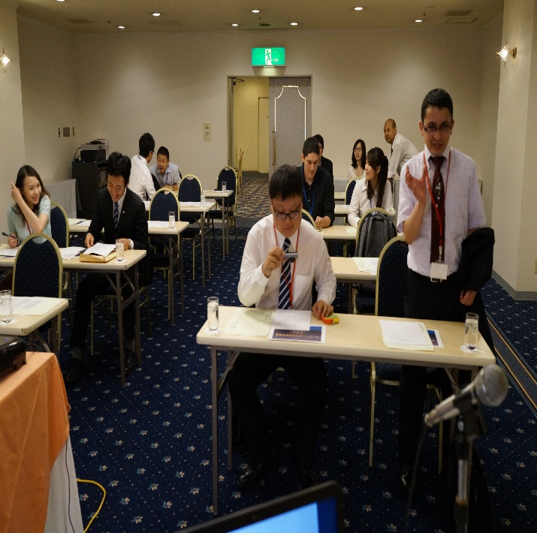
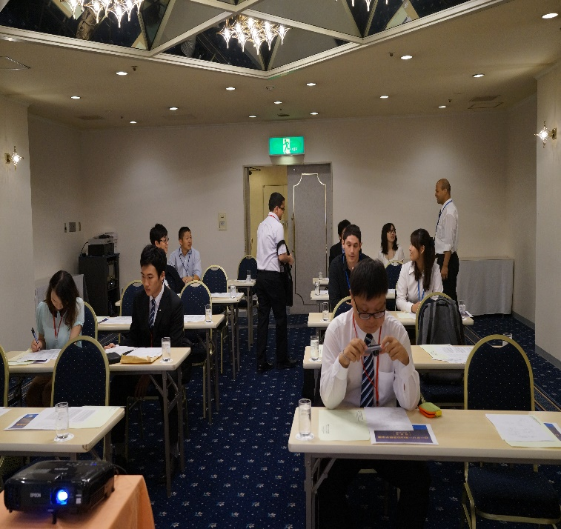
乾杯後、奨学生・カウンセラーによる近況報告などをお願いする。その後ケーム等行う

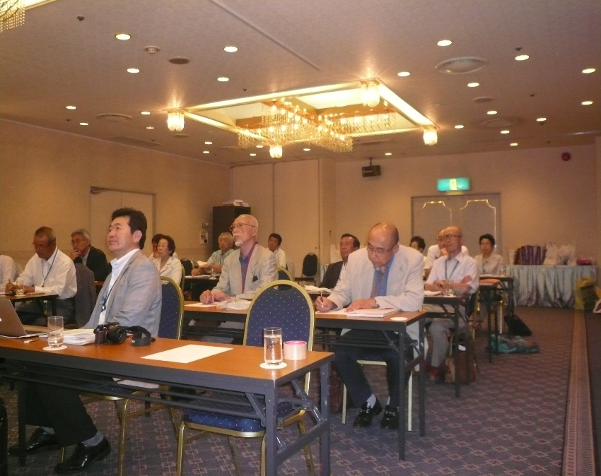
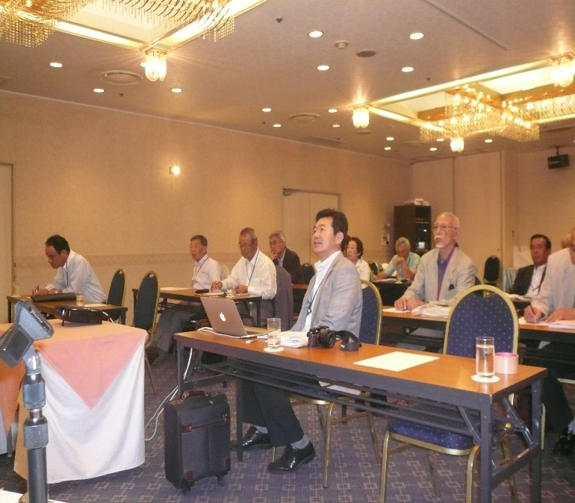
奨学生セミナー 奨学生セミナー

カウンセラーセミナー カウンセラーセミナー

